刘勇 2016-09-25
产品需求说明书_生活商城需求PRD文档V1.0

文档修订记录
版本编号 | 修订时间 | 修订说明 | 作者 | 审核
V1.0 | 2016-09-25 | 创建文档 | 刘勇
V1.3 | 2016-10-21 | 库存新增工费价、中收价 | 刘勇
V1.6 | 2016-11-01 | - 用户地址增加电话号码、邮政编码  - 商品订单受理接口增加电话号码、邮政编码入参  - 订单详情加电话号码、邮政编码出参 | 刘勇
版本确认

目录
文档修订记录 2
1. 需求概述 4
1.1. 需求背景&价值 4
1.1.1. 背景 4
1.1.2. 价值 4
2.需求流程 4
1.2. 名词解释 4
1.3. 角色说明 4
1.4. 业务流程图 5
1.4.1. 购买 5
1.4.2. 对账 6
1.5. 功能列表 7
1.5.1. 数据库相关 7
1.5.2. 后台功能 7
2. 底层设计 8
2.1. 商品货架 8
2.1.1. 商品货架（扩展信息） 8
2.1.2. SKU套餐/库存 9
2.1.3. 限制规则 9
2.2. 生活订单 9
2.3. 商品/支付订单状态 10
2.3.1. 订单状态 10
2.3.2. 订单状态匹配关系 10
2.4. 商品/支付订单关联 11
3. 接口 11
3.1. 商品列表接口 11
3.2. 商品详情接口 12
3.3. 商品订单受理接口 13
3.4. 商品订单有效性接口 14
3.5. 支付结果反馈接口 15
3.6. 用户中心继续支付接口 15
3.7. 删除订单接口 16
3.8. 订单列表接口 16
3.9. 订单详情接口 17
3.10. 交易结果推送 18
3.11. 抽奖结果回推 18
4. 对账 18
5. 字段校验说明 18
5.1. 字段校验规则 18
6. 页面效果监测&统计 19
6.1. 基本统计（WebTrends） 19
6.2. 位置点击数统计（WebTrends） 19
7. 附件资料 20
7.1. 对账文件 20
7.2. 接口文档 20
7.3. 省市信息表 20

需求概述

需求背景&价值

背景
搭建生活商城，支持生活产品销售。

价值
提升用户活跃、提升交易额

2.需求流程

名词解释
序号 | 术语/缩略语 | 解释
1

角色说明
序号 | 角色 | 操作内容说明 | 备注

业务流程图

购买
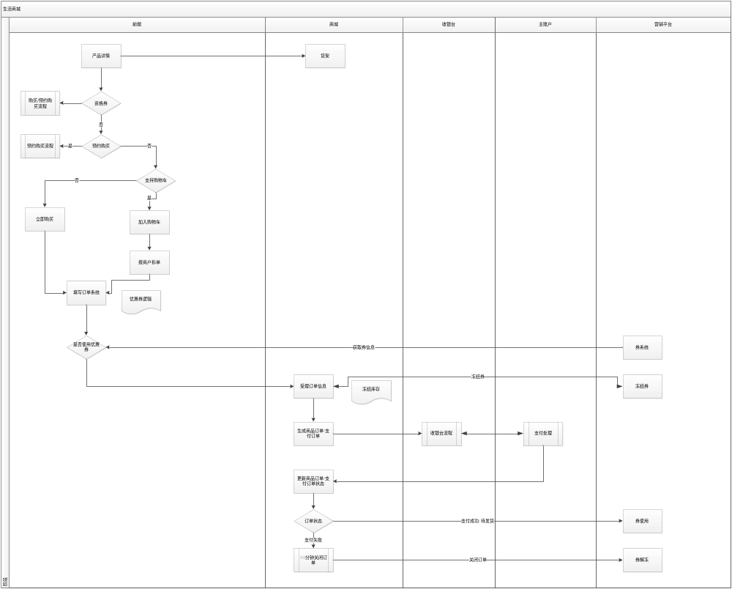

对账
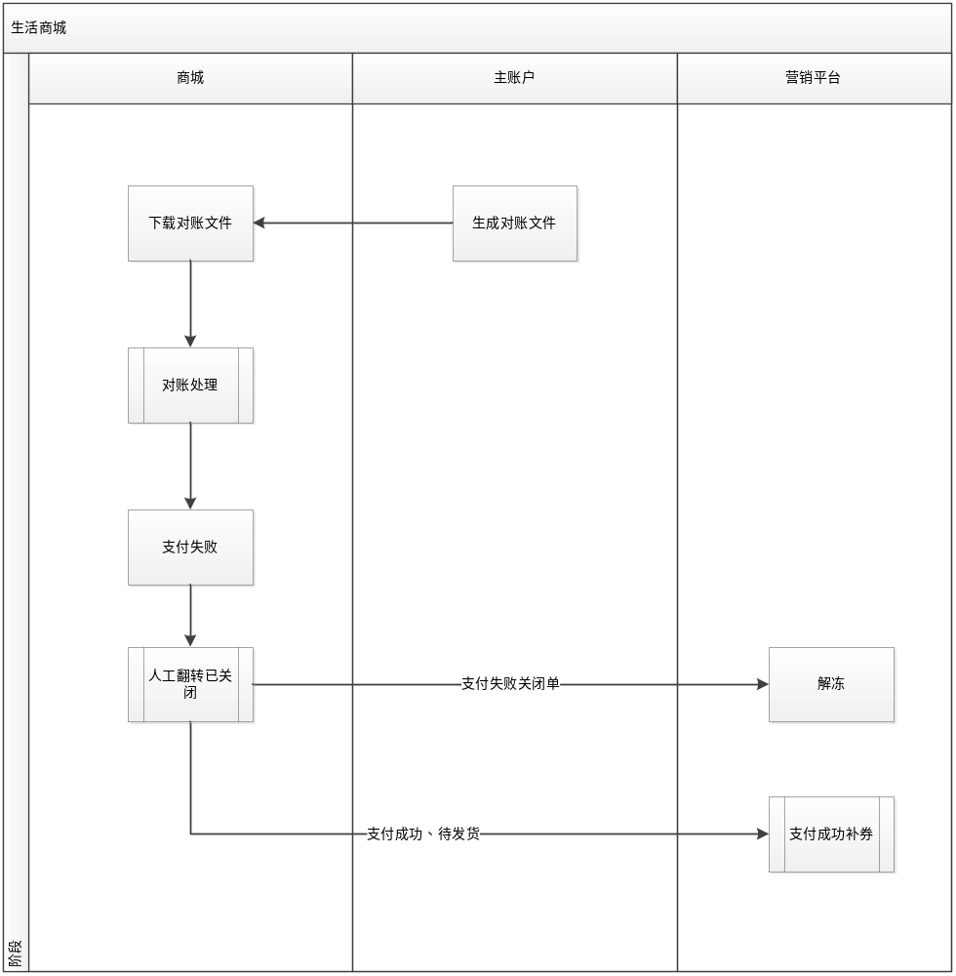

发货
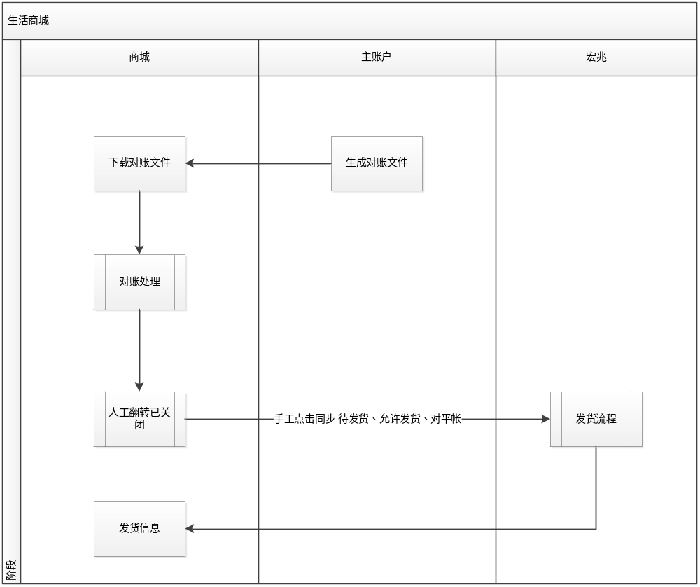

退款
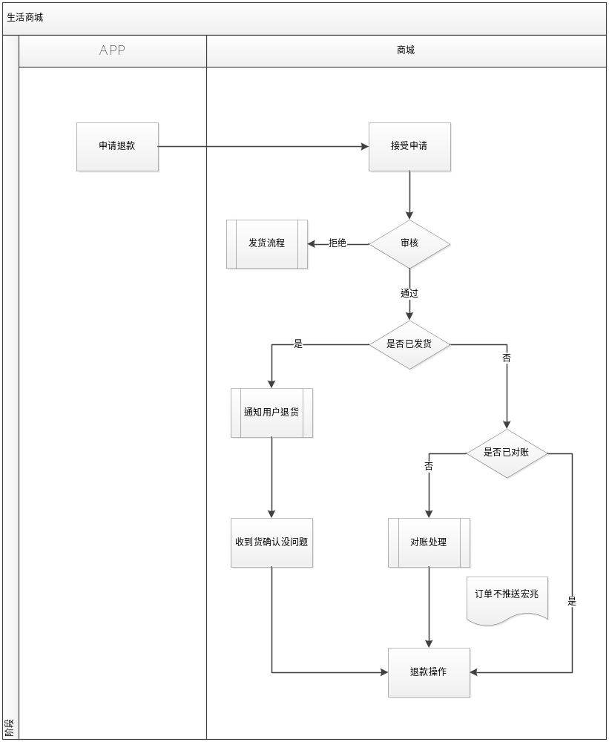

预约购买
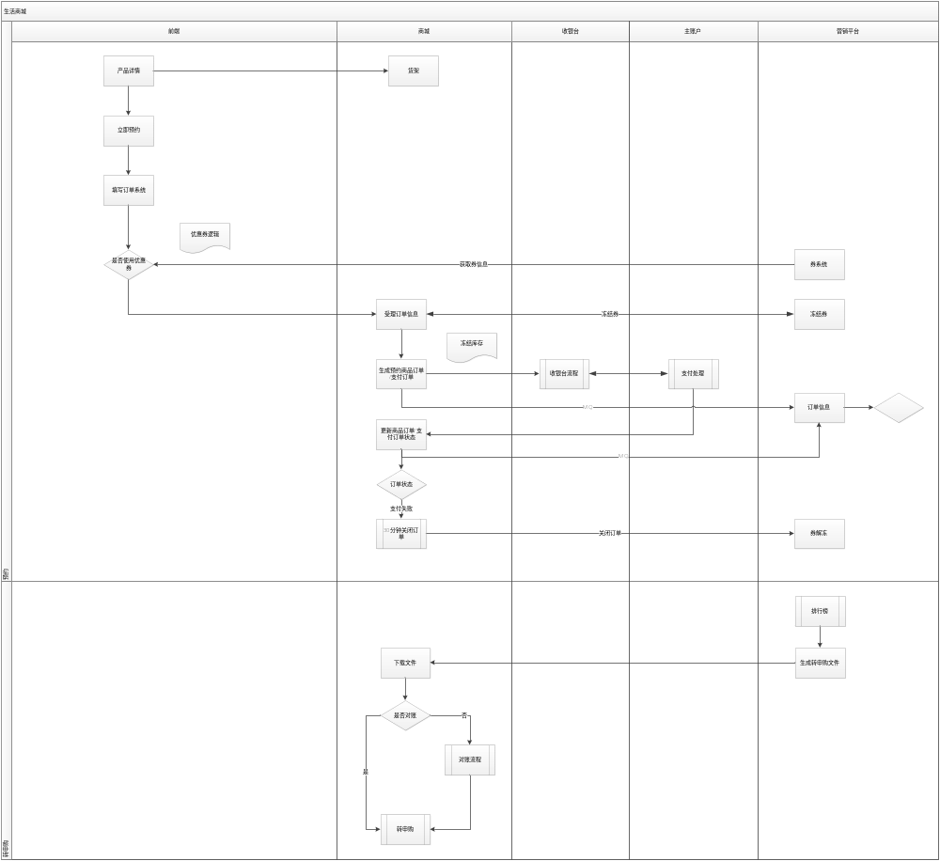

功能列表

业务功能清单
大项 | 优先级 | 小项 | 上线日期 | 方案时间 | PRD评审时间 | 产品 | 备注 | 迁移注意事项
前端需求 |  |  | 10.30 | 本周五 |  | 路亮、钱成
购物车 |  | 添加购物车，按商户下单购买 | 10.30 | 本周四 | 本周五 | 刘勇、金昌晟、郁国荣
购物车 |  | 购买、清算 | 待定 | 待定 | 待定 | 刘勇、金昌晟、郁国荣
组合购买 |  | 清算（统一供应商）（强制购买） | 10.30 | 本周四 | 本周五 | 刘勇、金昌晟、郁国荣 | 后管添加时只能为相同产品方（商户）
预约 |  | 一宝冻结 | 10.30 | 本周四 | 本周五 | 刘勇、金昌晟、郁国荣
取消预约 |  | 一宝取消冻结 | 10.30 | 本周四 | 本周五 | 刘勇、金昌晟、郁国荣
营销活动 |  | 1、资格券、抵扣券、折扣券、满减券（有额度要求）、0元购  2、全品类、分类、产品（SPU)、SKU | 10.30 | 本周四 | 本周五 | 吴超
营销活动 |  | 排行榜 | 10.30 | 已定 | 本周五 | 姬昌
营销活动 |  | 预约转申购 | 10.30 | 已定 | 本周五 | 姬昌
分期 |  |  | 待定 | 待定 | 待定 | 金昌晟
对账 |  |  | 10.30 | 本周四 | 本周五 | 刘勇
退换货 |  |  | 10.30 | 本周四 | 本周五 | 刘勇
物流对接 |  |  | 10.30 | 本周四 | 本周五 | 刘勇
金融产品购买（金苹果） |  |  | 待定 |  |  | 洪思夷
收藏 |  |  | 待定 |  |  | 刘勇

数据库相关
序号 | 功能类型 | 功能说明 | 开发承接
1 | 数据库 | 产品数据表
2 | 数据库 | 商品订单数据表
3 | 数据库 | 支付订单数据表
4 | 数据库 | 库存表

后台功能
序号 | 功能类型 | 功能说明 | 开发承接
1 | 产品信息接口 | 需提供产品列表接口、产品详情接口 | 商城后台
2 | 购物车接口 | 添加、删除、加载
3 | 商品订单受理接口 | 商品订单生成接口，供场景方调用生成订单 | 商城后台
4 | 支付订单接口 | 支付订单生成接口，供商城后台在生成商品订单后再生成支付订单 | 商城后台
5 | 有效性检验接口 | 支付前，检验订单有效性 | 商城后台
6 | 订单状态更新接口 | 主账户推送调用 | 商城后台
7 | 交易结果查询接口 | 供场景查询商城后台的交易结果 | 商城后台
8 | 预约列表
9 | 预约详情
10 | 订单列表接口 | 供场景方查询订单列表 | 商城后台
11 | 订单详情接口 | 供场景方查询订单详情 | 商城后台

底层设计

商品货架

商品货架（扩展信息）
生活产品扩展信息
字段名 |  | 信息值定义 | 是否必填 | 支持渠道 | 备注
 | 商品型号 |  | × | × | 苹果官方编号
 | 购买方式 | 复选 |  | 按照渠道区分 | List
 | 购买方式优惠价格 | 复选 |  | 按照渠道区分 | List
 | 关联汇金产品code | 多条
状态更新 | 创建时间 | 系统生成
状态更新 | 创建人 | 系统生成
状态更新 | 更新人 | 系统生成
状态更新 | 更新时间 | 系统生成
规则：
- 购买方式与购买方式优惠价格。
- 支持按照不同渠道不同的购买方式与购买方式优惠价格。

商品货架（SKU信息）
生活产品SKU信息
字段名 |  | 信息值定义 | 是否必填 | 支持渠道 | 备注
 | SKU编号 |  | × | × | 苹果官方编号
影响因子 | 预约库存 |  | × | ×
影响因子 | 销售状态 |  |  | √ | - 可售、暂停、待售、售中、停售、售罄、可预约  - 支持总渠道、渠道选择，渠道>总渠道
状态更新 | 创建时间 | 系统生成
状态更新 | 创建人 | 系统生成
状态更新 | 更新人 | 系统生成
状态更新 | 更新时间 | 系统生成

说明：
- SKU编号：填写固定编号。
- 库存判断逻辑：
a、正常剩余库存大于0，按照现有状态输出。
b、正常剩余库存等于0，走预约库存。
c、预约剩余库存大于0，售中状态变更为可预约。
d、预约剩余库存大于0，售罄。

用户地址管理
字段名 |  | 信息值定义 | 是否必填 | 备注
基本信息 | 编号 | 自动生成 |  | 8为数字
基本信息 | 用户体系 | 输入框
基本信息 | 用户编号 | 输入框
基本信息 | 收货人姓名 | 输入框
基本信息 | 手机号码 | 输入框
基本信息 | 电话号码 | 输入框
基本信息 | 收货省份编码 | 选择框
基本信息 | 收货城市编码 | 选择框
基本信息 | 收货地区编码 | 选择框
基本信息 | 收货省份名称 | 选择框 |  | 新增
基本信息 | 收货城市名称 | 选择框 |  | 新增
基本信息 | 收货地区名称 | 选择框 |  | 新增
基本信息 | 收货人详细地址 | 输入框
基本信息 | 邮政编码 | 输入框
基本信息 | 默认地址 | 单选 |  | 0：非默认；1：默认
状态更新 | 创建时间 | 系统生成
状态更新 | 创建人 | 系统生成
状态更新 | 更新人 | 系统生成
状态更新 | 更新时间 | 系统生成

购物车

购使用规则
- 购买方式为资格券的，不能使用购物车，展示立即购买。
- 状态为预约的，不能使用购物车，展示立即预约

购物车
购物车
字段名 |  | 信息值定义 | 是否必填 | 备注
基础信息 | 购物车ID
基础信息 | 用户渠道
基础信息 | clientno
基础信息 | 渠道code
基础信息 | 购物车状态 |  |  | 有效、无效
基础信息 | 商品总数 |  |  | SKU总量
基础信息 | 更新时间
基础信息 | 创建时间

购物车商品
购物车产品
字段名 |  | 信息值定义 | 是否必填 | 备注
基础信息 | 编号id
基础信息 | 销售渠道
基础信息 | 产品分类
基础信息 | 产品code
基础信息 | 产品名称
基础信息 | skuid
基础信息 | 销售价格 |  |  | 添加时价格
基础信息 | 产品数量
基础信息 | 产品方code
基础信息 | 商户code
基础信息 | 购物车ID
基础信息 | 有效时长
基础信息 | 购买方式
基础信息 | 添加时间

收藏

收藏夹
收藏夹
字段名 |  | 信息值定义 | 是否必填 | 备注
基础信息 | 收藏夹ID
基础信息 | 用户渠道
基础信息 | clientno
基础信息 | 渠道code
基础信息 | 收藏夹状态 |  |  | 有效、无效
基础信息 | 商品总数
基础信息 | 更新时间
基础信息 | 创建时间

收藏商品
收藏商品
字段名 |  | 信息值定义 | 是否必填 | 备注
基础信息 | 编号id
基础信息 | 销售渠道
基础信息 | 产品分类
基础信息 | 产品code
基础信息 | 产品名称
基础信息 | 收藏价格
基础信息 | 收藏夹ID
基础信息 | 有效时长
基础信息 | 添加时间

商品订单
a、增加关联订单，建立生活与汇金产品订单关系。

退款订单
a、生成一笔退款请求订单
b、退款请求订单与原订单关联
c、退款订单需要审核，审核通过后翻转关联商品订单为待退款并走退款流程。

商品明细订单
- 结合购物车，一个子订单 VS 商品明细订单 VS SKU信息的关系为：1 VS N VS M

商品/支付订单状态

订单状态
商品订单 | 支付订单
待付款 | 待付款
付款中 | 处理中
已付款 | 支付成功
已关闭 | 支付失败
待退款（退款申请后）
退款中
退款成功
待发货
已发货
已收货
已删除

退款订单状态
商品订单
申请退款
拒绝退款
同意退款

订单\支付\库存\券匹配关系
类型 | 场景描述 | 主账户交易状态 | 支付订单状态 | 商品订单状态 | 库存 | 券
预约 | 场景方首次发起商品订单（预约），生成商品订单（预约）及支付订单（付款） |  | 待付款 | 待付款 | 冻结 | 冻结
预约 | 主账户返回支付处理中/商城后台获取到支付中结果 | 支付中 | 付款中 | 支付中
预约 | 主账户返回支付成功结果/商城后台获取到支付成功结果 | 支付成功 | 支付失败（付款） | 预约成功 | 冻结 | 冻结
预约 | 主账户返回支付失败结果/商城后台获取到支付失败结果 | 支付失败 | 支付失败（付款） | 待付款（购买） | /
申购 | 场景方首次发起商品订单（购买），生成商品订单（购买）及支付订单（付款） | / | 待支付（付款） | 待付款（购买） | 冻结 | 冻结
申购 | 商品订单（购买）“待支付”状态超过30分钟未支付成功 | / | *维持不变 | 已关闭（购买） | 解冻 | 解冻
申购 | 主账户返回支付成功结果/商城后台获取到支付成功结果 | 支付成功 | 支付成功（付款） | 已付款 | 确认使用 | 确认使用
申购 | 主账户返回支付失败结果/商城后台获取到支付失败结果 | 支付失败 | 支付失败（付款） | 待付款（购买） | /
申购 | 主账户返回支付中结果/商城后台获取到支付中结果 | 支付中 | 支付中（付款） | 付款中 | /
申购 | 商品订单状态变更成功，库存处理成功 | / | 支付成功（付款） | 待发货 | /
申购 | 发货后 | 支付成功 | 支付成功（付款） | 已发货 | /
申购 | 用户确认收货 | 支付成功 | 支付成功（付款） | 已收货 | /
申购 | 用户发起退款 | / | 待支付（付款） | 待退款 | / | 解冻券（已使用券）
申购 | 运营审核通过 | / | 支付中 | 退款中 | /
申购 | 运营审核不通过 | / | 待支付（付款） | 退款前状态
申购 | 退款成功 | 支付成功 | 支付成功（退款） | 已退款 | 增加对应订单库存量
申购 | 场景方发起删除订单 | / | / | 已关闭 | 解冻 | 解冻

商品订单状态翻转
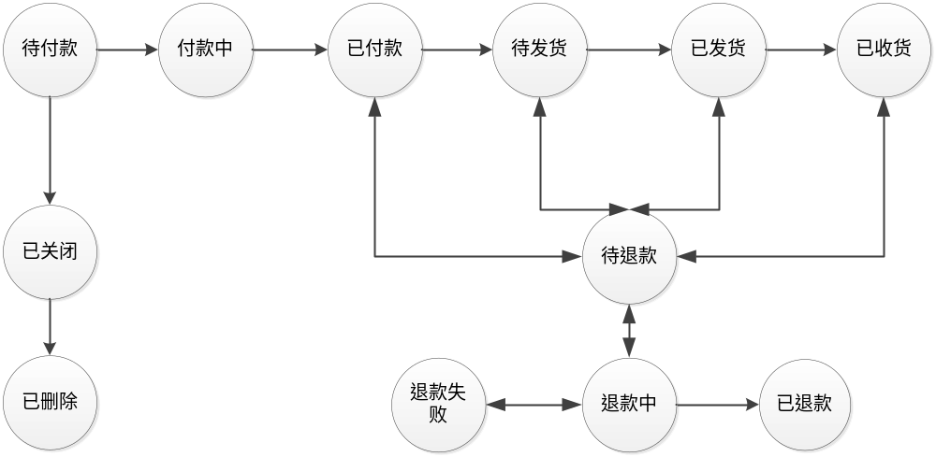

支付订单状态翻转
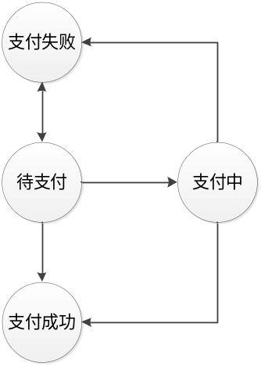

库存状态翻转

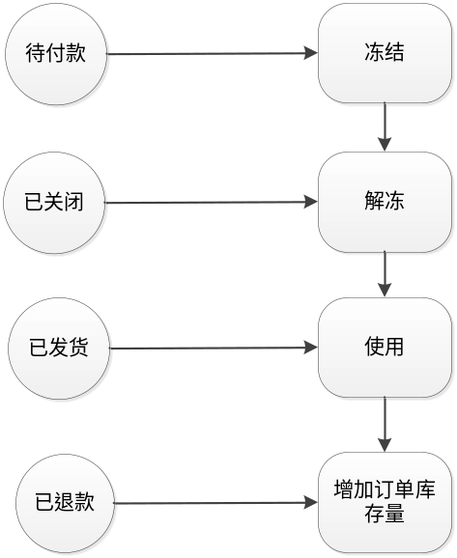

商品/支付订单关联
序号 | 操作 | 订单类型 |  | 订单关联规则 | 说明
1 | 支付操作 | 商城后台-支付订单 | 商城后台-支付订单 | 商城后台支付订单：主账户支付订单=1：1
备注：
- “付款中”订单无失效期；

接口

货架接口

商品列表接口（SKUid维度）
输出结果包含：总数、页数、数量
产品列表
类型 | 字段 | 说明 | 是否必传
入参 | 渠道号 |  | √
入参 | 平台ID |  | √
入参 | 版本号 |  | √
入参 | 商户code | 1、为空表示全部  2、如果填写具体商户code表示此商户产品
入参 | 品牌code | 1、为空表示全部  2、如果填写具体品牌code表示此品牌产品
入参 | 商品类型（分类） | 支持全部，支持多个
入参 | 产品方
入参 | 商品系列
入参 | 期数
出参 | 商品code
出参 | 商品名称
出参 | 商品类型
出参 | 产品方code
出参 | 产品方名称
出参 | 商户code | list
出参 | 商户名称 | list
出参 | 品牌code
出参 | 品牌名称
出参 | 商品型号
出参 | SKUID
出参 | SKU编号
出参 | SKU属性 |  | 字段组合
出参 | 商品系列
出参 | 商品单位价 |  | 如：黄金（每天变动）
出参 | 商品原价格 |  | 建议销售价格
出参 | 商品优惠价
出参 | 列表图 | list
出参 | 总库存 | 支持总渠道、渠道输出
出参 | 单日库存 | 支持总渠道、渠道输出
出参 | 剩余库存 | 支持总渠道、渠道输出
出参 | 销量 | 支持总渠道、渠道输出
出参 | 冻结库存 | 支持总渠道、渠道输出
出参 | 总库存（预约） | 支持总渠道、渠道输出
出参 | 单日库存（预约） | 支持总渠道、渠道输出
出参 | 剩余库存（预约） | 支持总渠道、渠道输出
出参 | 销量（预约） | 支持总渠道、渠道输出
出参 | 冻结库存（预约） | 支持总渠道、渠道输出
出参 | 开始销售日期 | 支持总渠道、渠道输出
出参 | 结束销售日期 | 支持总渠道、渠道输出
出参 | 销售状态 | 支持总渠道、渠道输出

商品列表接口（SPU维度）
输出结果包含：总数、页数、数量
产品列表
类型 | 字段 | 说明 |  | 是否必传
入参 | 渠道号 |  |  | √
入参 | 平台ID |  |  | √
入参 | 版本号 |  |  | √
入参 | 商户code | 1、为空表示全部  2、如果填写具体商户code表示此商户产品
入参 | 品牌code | 1、为空表示全部  2、如果填写具体品牌code表示此品牌产品
入参 | 商品类型
入参 | 产品方
入参 | 商品系列
入参 | 期数
出参 | 商品code
出参 | 商品名称
出参 | 商品类型
出参 | 产品方code
出参 | 产品方名称
出参 | 商户code | list
出参 | 商户名称 | list
出参 | 品牌code
出参 | 品牌名称
出参 | 商品型号
出参 | 列表图 | list
出参 | SKUID |  | List
出参 | SKU编号 |  | List
出参 | SKU属性 | 字段组合 | List
出参 | 商品系列 |  | List
出参 | 商品单位价 | 如：黄金（每天变动） | List
出参 | 商品原价格 | 建议销售价格 | List
出参 | 商品优惠价 |  | List
出参 | 总库存 | 支持总渠道、渠道输出 | List
出参 | 单日库存 | 支持总渠道、渠道输出 | List
出参 | 剩余库存 | 支持总渠道、渠道输出 | List
出参 | 销量 | 支持总渠道、渠道输出 | List
出参 | 冻结库存 | 支持总渠道、渠道输出 | List
出参 | 总库存（预约） | 支持总渠道、渠道输出 | List
出参 | 单日库存（预约） | 支持总渠道、渠道输出 | List
出参 | 剩余库存（预约） | 支持总渠道、渠道输出 | List
出参 | 销量（预约） | 支持总渠道、渠道输出 | List
出参 | 冻结库存（预约） | 支持总渠道、渠道输出 | List
出参 | 开始销售日期 | 支持总渠道、渠道输出 | List
出参 | 结束销售日期 | 支持总渠道、渠道输出 | List
出参 | 销售状态 | 支持总渠道、渠道输出 | List

商品详情接口
产品详情
类型 | 字段 | 说明 | 是否必传
入参 | 渠道号 |  | √
入参 | 平台ID |  | √
入参 | 版本号 |  | √
入参 | 商品code |  | √
出参 | 商品code
出参 | 商品名称
出参 | 商品类型
出参 | 商品型号
出参 | 发票类型 | 0、增值税发票；1、普通发票
出参 | 商品简述
出参 | 产品方code
出参 | 产品方名称
出参 | 购买方式 | List
出参 | 购买方式加价 | List
出参 | 支持购物车 | 0、支持；1、不支持
出参 | 商品单位价
出参 | 商品基础单位
出参 | 商品规格
出参 | 商品主图 | List
出参 | 商品咨询（Q) | List
出参 | 商品咨询（A) | List
出参 | 商品特色
出参 | 商品标签
出参 | 有效期
出参 | 适用范围
出参 | 除外日期
出参 | 预约信息
出参 | 规则提醒
出参 | 温馨提示
出参 | 其他提示
出参 | SKUid | SKU list
出参 | SKU编号 | SKU list
出参 | SKU属性组 | SKU list
出参 | 建议销售价 | SKU list
出参 | 原价 | SKU list
出参 | 优惠价格 | SKU list
出参 | 最低销售价 | SKU list
出参 | 最高销售价 | SKU list
出参 | 单笔最低购买量 | SKU list
出参 | 单笔最多购买量 | SKU list
出参 | 商户code | List
出参 | 商户名称 | List
出参 | 品牌code
出参 | 品牌名称
出参 | 总库存 | 支持总渠道、渠道输出
出参 | 单日库存 | 支持总渠道、渠道输出
出参 | 剩余库存 | 支持总渠道、渠道输出
出参 | 销量 | 支持总渠道、渠道输出
出参 | 冻结库存 | 支持总渠道、渠道输出
出参 | 总库存（预约） | 支持总渠道、渠道输出
出参 | 单日库存（预约） | 支持总渠道、渠道输出
出参 | 剩余库存（预约） | 支持总渠道、渠道输出
出参 | 销量（预约） | 支持总渠道、渠道输出
出参 | 冻结库存（预约） | 支持总渠道、渠道输出
出参 | 开始销售日期 | 支持总渠道、渠道输出
出参 | 结束销售日期 | 支持总渠道、渠道输出
出参 | 销售状态 | 支持总渠道、渠道输出

商品介绍接口
产品详情
类型 | 字段 | 说明 | 是否必传
入参 | 渠道号 |  | √
入参 | 平台ID |  | √
入参 | 版本号 |  | √
入参 | 商品code |  | √
参数 | 商品介绍

商品SKU接口
产品详情
类型 | 字段 | 说明 | 是否必传
入参 | 渠道号 |  | √
入参 | 平台ID |  | √
入参 | 版本号 |  | √
入参 | 商品code |  | √
出参 | 商品code
出参 | 商品名称
出参 | 购买方式 | List
出参 | 购买方式加价 | List
出参 | SKUid | SKU list
出参 | SKU编号 | SKU list
出参 | SKU属性组 | SKU list
出参 | 建议销售价 | SKU list
出参 | 原价 | SKU list
出参 | 优惠价格 | SKU list
出参 | 最低销售价 | SKU list
出参 | 最高销售价 | SKU list
出参 | 单笔最低购买量 | SKU list
出参 | 单笔最多购买量 | SKU list
出参 | 商户code | List
出参 | 商户名称 | List
出参 | 品牌code
出参 | 品牌名称
出参 | 总库存 | 支持总渠道、渠道输出
出参 | 单日库存 | 支持总渠道、渠道输出
出参 | 剩余库存 | 支持总渠道、渠道输出
出参 | 销量 | 支持总渠道、渠道输出
出参 | 冻结库存 | 支持总渠道、渠道输出
出参 | 总库存（预约） | 支持总渠道、渠道输出
出参 | 单日库存（预约） | 支持总渠道、渠道输出
出参 | 剩余库存（预约） | 支持总渠道、渠道输出
出参 | 销量（预约） | 支持总渠道、渠道输出
出参 | 冻结库存（预约） | 支持总渠道、渠道输出
出参 | 开始销售日期 | 支持总渠道、渠道输出
出参 | 结束销售日期 | 支持总渠道、渠道输出
出参 | 销售状态 | 支持总渠道、渠道输出

购物车

购物车添加
添加接口
类型 | 字段 | 是否必填 | 备注
入参 | 版本号 | √
入参 | 用户类型 | √ | 一账通、F
入参 | clientno | √ |  | 规格编辑
入参 | 产品code | √ |  | 添加商品价格计算
入参 | 产品skuid | √
入参 | 产品数量 | √
入参 | 购买方式
入参 | 结果 |  | 0：成功；1：失败
入参 | 结果备注 |  | 11：商品下架  12：数据添加失败

购物车删除\加载
删除、加载接口
类型 | 字段 | 是否必填 | 备注
入参 | 版本号 | √
入参 | 用户类型 | √ | 一账通、F | 渠道
入参 | clientno | √
入参 | 类型 | √ | 0：删除；1：加载
入参 | 产品code | √ | 删除必传 | list
入参 | 产品skuid | √ | 删除必传 | list
入参 | 产品数量 | √ | 删除必传 | list
出参 | 产品方code |  |  | list
出参 | 产品code |  | List（以SKU维度输出） | list
出参 | 渠道号 |  | List（以SKU维度输出） | list
出参 | 产品skuid |  | List（以SKU维度输出） | list
出参 | 购买方式 |  | List（以SKU维度输出） | list
出参 | 购买方式加价 |  | List（以SKU维度输出） | list
出参 | 产品名称 |  | List（以SKU维度输出） | list
出参 | 最大购买量 |  | List（以SKU维度输出） | list
出参 | SKU属性值组合 |  | List（以SKU维度输出） | list
出参 | 销售状态 |  | List（以SKU维度输出） | list
出参 | 产品列表图片地址 |  | List（以SKU维度输出） | list
出参 | 商户code |  | List（以SKU维度输出） | list
出参 | 品牌code |  | List（以SKU维度输出） | list
出参 | 产品数量 |  | List（以SKU维度输出） | list
出参 | 产品价格 |  | List（以SKU维度输出） | list
出参 | 产品优惠价格 |  | List（以SKU维度输出） | list
出参 | 产品折扣率 |  | List（以SKU维度输出） | list
出参 | 添加时间 |  | List（以SKU维度输出） | list
出参 | 购物车原总价格
出参 | 购物车优惠总价格
出参 | 购物车产品总数量
出参 | 购物车实际价格

购物车编辑
编辑接口
类型 | 字段 | 是否必填 | 备注
入参 | 版本号 | √
入参 | 渠道号（cid） | √
入参 | 用户类型：一账通、F | √
入参 | clientno | √
入参 | 产品code | √ |  | list
入参 | 渠道号 | √ |  | list
入参 | 产品skuid | √ |  | list
入参 | 购买方式 |  |  | list
入参 | 产品数量 | √ |  | list
入参 | 商户code |  |  | list
入参 | 产品方code |  |  | list
出参 | 产品方code |  |  | list
出参 | 产品code |  | list | list
出参 | 渠道号 |  | list | list
出参 | 产品skuid |  | list | list
出参 | 购买方式 |  | list | list
出参 | 购买方式加价 |  | list | list
出参 | 产品名称 |  | list | list
出参 | 最大购买量 |  | list | list
出参 | SKU属性值组合 |  | list | list
出参 | 销售状态 |  | list | list
出参 | 产品列表图片地址 |  | list | list
出参 | 商户code |  | list | list
出参 | 品牌code |  | list | list
出参 | 产品数量 |  | list | list
出参 | 产品价格 |  | list | list
出参 | 产品优惠价格 |  | list | list
出参 | 产品折扣率 |  | list | list
出参 | 添加时间 |  | list | list
出参 | 购物车原总价格
出参 | 购物车优惠总价格
出参 | 购物车产品总数量
出参 | 购物车实际价格

购物车SKU变更（二期）
变更SKU信息接口
类型 | 字段 | 是否必填 | 备注
入参 | 版本号 | √
入参 | 渠道号（cid） | √
入参 | 用户类型：一账通、F | √
入参 | clientno | √
入参 | 产品code | √
入参 | 产品skuid
入参 | 结果 |  | 0：成功；1：失败
入参 | 结果备注 |  | 11：数据不存在  12：数据添加失败

用户信息

用户地址增加、更新接口
单位价格接口
类型 | 字段 | 说明 | 是否必传
入参 | 用户体系 |  | √
入参 | 用户编号 |  | √
入参 | 地址编号
入参 | 收货人姓名 |  | √
入参 | 手机号码 |  | √
入参 | 电话号码
入参 | 收货省份编码 |  | √
入参 | 收货城市编码 |  | √
入参 | 收货地区编码 |  | √
入参 | 收货省份名称
入参 | 收货城市名称
入参 | 收货地区名称
入参 | 收货人详细地址 |  | √
入参 | 邮政编码
入参 | 默认地址 | 0：非默认；1：默认 | √
出参 | 结果 | 0：成功；1：失败
出参 | 结果备注 | 11：数据更新失败
说明：
若入参地址编号为空，则为新增，不为空则为更新

用户地址删除接口
单位价格接口
类型 | 字段 | 说明 | 是否必传
入参 | 用户体系 |  | √
入参 | 用户编号
入参 | 地址编号 |  | √
出参 | 结果 | 0：成功；1：失败
出参 | 结果备注 | 11：数据更新失败  12：无对应地址

用户地址查询接口
单位价格接口
类型 | 字段 | 说明 | 是否必传
入参 | 用户体系 |  | √
入参 | 用户编号 |  | √
出参 | 用户体系
出参 | 用户编号
出参 | 地址编号 | list
出参 | 收货人姓名 | list
出参 | 手机号码 | list
出参 | 电话号码 | list
出参 | 收货省份编码 | list
出参 | 收货城市编码 | list
出参 | 收货地区编码 | list
出参 | 收货省份名称 | list
出参 | 收货城市名称 | list
出参 | 收货地区名称 | list
出参 | 收货人详细地址 | list
出参 | 邮政编码 | list
出参 | 默认地址 | list

订单接口

商品订单受理接口
订单受理接口
类型 | 字段 |  | 备注
入参 | 版本号 | √
入参 | 渠道号 | √
入参 | 平台ID | √
入参 | 版本号 | √
入参 | 用户类型：一账通、F | √
入参 | 用户编号
入参 | 订单类型 | √ | 申购、预约
入参 | 产品code | √ |  | list
入参 | 购买方式 |  |  | list
入参 | 产品skuid | √ |  | list
入参 | 产品sku编号 |  |  | list
入参 | 购买数量 | √ |  | list
入参 | 商户code |  |  | list
入参 | 产品方code | √ |  | list
入参 | 推广渠道（source）
入参 | 活动渠道（activity）
入参 | 收货人姓名
入参 | 手机号码
入参 | 电话号码
入参 | 收货省份编码
入参 | 收货城市编码
入参 | 收货地区编码
入参 | 收货省份名称
入参 | 收货城市名称
入参 | 收货地区名称
入参 | 收货人地址
入参 | 邮政编码
入参 | 送货日期
入参 | 送货时间
入参 | 送货要求
入参 | 发票标识
入参 | 发票类型 |  | 0、增值税发票；1、普通发票
入参 | 发票抬头 |  | 0、个人；1、公司
入参 | 发票明细
入参 | 开票总金额
入参 | 邮箱
入参 | 备注
入参 | 券类型 |  | 0：后返；1抵扣；2满减；3资格 | list（多张券）
入参 | 券码 |  |  | list（多张券）
入参 | 券金额 |  |  | list（多张券）
入参 | 券总量 |  | 券数量
入参 | 券总金额 |  | 券总金额
入参 | 客户定制 |  | 客户需求信息
出参 | 结果 |  | 0：下单成功，1：下单失败
出参 | 结果原因 |  | 11：库存不足；
出参 | 结果原因 |  | 12：生成产品订单失败；
出参 | 结果原因 |  | 13：生成支付订单失败；
出参 | 结果原因 |  | 14：券信息不对
出参 | 结果原因 |  | 15：券过期
出参 | 结果原因 |  | 16：券已使用
出参 | 产品code |  |  | list
出参 | 产品名称 |  |  | list
出参 | 产品分类 |  |  | list
出参 | 产品方code |  |  | list
出参 | 商户code |  |  | list
出参 | 品牌code |  |  | list
出参 | 订单ID
出参 | 支付订单ID
出参 | 订单金额
出参 | 实付金额
出参 | 券总金额
出参 | 券类型 |  | 0：后返；1抵扣  list（多张券） | list
出参 | 券码 |  | 0：后返；1抵扣  list（多张券） | list
出参 | 券金额 |  | 0：后返；1抵扣  list（多张券） | list
出参 | 创建时间
出参 | 备注

说明：
商城后台生成商品订单后，用场景方的份额去查询库存，若库存满足，则生成商品订单，同时生成支付订单，反馈相关结果；若库存不足，则反馈下单失败及失败原因；

商品订单有效性接口
商品订单有效性
类型 | 字段 | 说明 | 是否必传
入参 | 渠道号 |  | √
入参 | 平台ID |  | √
入参 | 版本号 |  | √
入参 | 用户类型：一账通、F |  | √
入参 | 用户编号 |  | √
入参 | 商品code |  | √
入参 | 订单ID |  | √
出参 | 结果 | 0：有效；1：无效
出参 | 结果原因 | 11：订单关闭  12：订单支付中  13：获取失败
出参 | 商品code |  | List
出参 | 商品名称 |  | List
出参 | 产品方code |  | List
出参 | 产品skuid |  | List
出参 | 产品sku编号 |  | List
出参 | 购买数量 |  | List
出参 | 商户code |  | List
出参 | 品牌code |  | List
出参 | 订单ID
出参 | 支付订单ID
出参 | 订单金额
出参 | 创建时间
出参 | 备注

商品订单确认接口
商品确认接口
类型 | 字段 | 备注 | 是否必传
入参 | 版本号
入参 | 渠道
入参 | 用户渠道
入参 | 用户编码
入参 | 支付订单编号
入参 | 商品订单编号
入参 | 主账户渠道
入参 | 主账户编号
入参 | 支付状态
出参 | 商品code |  | List
出参 | 商品名称 |  | List
出参 | 产品方code |  | List
出参 | 产品skuid |  | List
出参 | 产品sku编号 |  | List
出参 | 购买数量 |  | List
出参 | 商户code |  | List
出参 | 品牌code |  | List
出参 | 支付订单编号
出参 | 商品订单号
出参 | 商品认购结果 | 0：成功；1：失败
出参 | 订单金额
出参 | 实付金额
出参 | 优惠金额 |  | 券金额
出参 | 购买结果说明 | 00：产品认购已受理：商城后台获取主账户支付状态为成功，商品订单状态更新成功。  11：主账户获取支付处理中  12：主账户获取支付成功，产品订单超时  13：主账户获取支付失败
出参 | 订单金额
出参 | 创建时间
出参 | 支付时间

支付结果反馈接口
说明：
现有接口

用户中心继续支付接口
继续支付接口
类型 | 字段 | 说明 | 是否必传
入参 | 渠道号 |  | √
入参 | 平台ID |  | √
入参 | 版本号 |  | √
入参 | 订单ID |  | √
入参 | 用户类型：一账通、F |  | √
入参 | 用户编号
出参 | 产品code |  | list
出参 | 产品名称 |  | list
出参 | 产品分类 |  | list
出参 | 产品方code |  | list
出参 | 商户code |  | list
出参 | 品牌code |  | list
出参 | 订单ID
出参 | 支付订单ID
出参 | 订单金额
出参 | 实付金额
出参 | 券总金额
出参 | 券类型 |  | 0：后返；1抵扣  list（多张券） | list

说明：
用户中心用户点击支付时，调用此接口并完成后续支付流程。

删除订单接口

删除订单接口
类型 | 字段 | 说明 | 是否必传
入参 | 渠道号 |  | √
入参 | 平台ID |  | √
入参 | 版本号 |  | √
入参 | 订单ID |  | √
入参 | 用户类型：一账通、F |  | √
入参 | 用户编号 |  | √
出参 | 结果 | 0：成功；1：失败
出参 | 结果原因 | 11：更新订单失败

说明：
商品订单、支付订单都为待支付状态才可以删除

退款申请接口
退款申请接口
类型 | 字段 | 说明 | 是否必传
入参 | 渠道号 |  | √
入参 | 平台ID |  | √
入参 | 版本号 |  | √
入参 | 用户类型：一账通、F |  | √
入参 | clientno |  | √
入参 | 订单ID |  | √
入参 | 退款原因
入参 | 备注
出参 | 结果 | 0：成功；:1：失败
出参 | 结果原因 | 11：状态更新失败

确认收货接口
退款申请接口
类型 | 字段 | 说明 | 是否必传
入参 | 渠道号 |  | √
入参 | 平台ID |  | √
入参 | 版本号 |  | √
入参 | 用户类型：一账通、F |  | √
入参 | clientno |  | √
入参 | 订单ID |  | √
入参 | 备注
出参 | 结果 | 0、成功；1：失败
出参 | 结果原因 | 11：状态更新失败

订单列表接口
输出结果包含：总数、页数、数量
订单列表查询接口
类型 | 字段 | 说明 | 是否必传
入参 | 渠道号 |  | √
入参 | 平台ID |  | √
入参 | 版本号 |  | √
入参 | 产品方code | 产品方编号
入参 | 订单类型 | 购买、预约
入参 | 商品code | 1、为空表示全部  2、如果填写具体产品code表示此产品订单
入参 | 商户code | 1、为空表示全部  2、如果填写具体商户ode表示此产品订单
入参 | 用户类型：一账通、F |  | √
入参 | 用户编号 | clientno | √
入参 | 商品分类ID
入参 | 商品系列ID
入参 | 状态 | 支持多状态：为空为全部状态（除删除）
入参 | 时间 | 1、创建时间区间（精确到天）  2、空表示全部
出参 | 订单ID
出参 | 关联预约单
出参 | 商品code |  | List（sku维度）
出参 | 商品名称 |  | List（sku维度）
出参 | 商品系列 |  | List（sku维度）
出参 | 订单商品SKU | sku+图片地址—快照信息 | List（sku维度）
出参 | 商品原价格 |  | List（sku维度）
出参 | 商品优惠价格 |  | List（sku维度）
出参 | 购买数量 |  | List（sku维度）
出参 | 订单金额
出参 | 订单生成时间 | (yyyy-MM-dd HH:mi:ss)
出参 | 订单支付时间
出参 | 订单状态
出参 | 备注 | 抽奖信息

订单详情接口
订单详情查询
类型 | 字段 | 备注 | 是否必传
入参 | 渠道号 | 对应from，查询cid字段 | √
入参 | 平台ID |  | √
入参 | 版本号 |  | √
入参 | 用户类型：一账通、F
入参 | 用户编号 | clientno | √
入参 | 订单ID |  | √
出参 | 订单ID
出参 | 商品code |  | List（SKU维度）
出参 | 商品名称 |  | List（SKU维度）
出参 | 商品系列 |  | List（SKU维度）
出参 | 订单商品属性 | SKU+图片地址 | List（SKU维度）
出参 | 商品原价格 |  | List（SKU维度）
出参 | 商品优惠价格 |  | List（SKU维度）
出参 | 收货人姓名
出参 | 手机号码
出参 | 电话号码
出参 | 收货省份编码
出参 | 收货省份名称
出参 | 收货城市编码
出参 | 收货城市名称
出参 | 收货地区编码
出参 | 收货地区名称
出参 | 收货人地址
出参 | 邮政编码
出参 | 是否设为默认地址
出参 | 代收点编号
出参 | 购买数量
出参 | 订单金额
出参 | 实付金额
出参 | 商品订单状态
出参 | 订单生成时间 | (yyyy-MM-dd HH:mi:ss)
出参 | 支付订单号
出参 | 支付时间 | (yyyy-MM-dd HH:mi:ss)
出参 | 支付订单状态
出参 | 发票类型
出参 | 发票抬头
出参 | 发票明细
出参 | 物流公司编号
出参 | 物流公司名称
出参 | 物流单号
出参 | 发货日期
出参 | 发货时间
出参 | 关联方订单ID
出参 | 券总金额
出参 | 券类型 | 0：后返；1抵扣  list（多张券）
出参 | 券码 | 0：后返；1抵扣  list（多张券）
出参 | 券编号 | 0：后返；1抵扣  list（多张券）
出参 | 券金额 | 0：后返；1抵扣  list（多张券）
出参 | 券备注 | 0：后返；1抵扣  list（多张券）
出参 | 券有效开始时间 | 0：后返；1抵扣  list（多张券）
出参 | 券有效结束时间 | 0：后返；1抵扣  list（多张券）
出参 | 备注

宏兆订单接口同步
宏兆需要支持多条SKU信息

物流详情接口
第三方提供接口

货架数据同步接口
同商品列表SKU维度

营销平台同步
同现在流程

物流信息同步
同现有宏兆流程

数据处理
支持网擎、商城自建系统数据共存

对账

申购对账
同现有流程

预约对账
同现有流程，用商城支付订单号对账

后管

后管权限
后管需要增加支持渠道查询、上架功能。

后管页面

商品添加
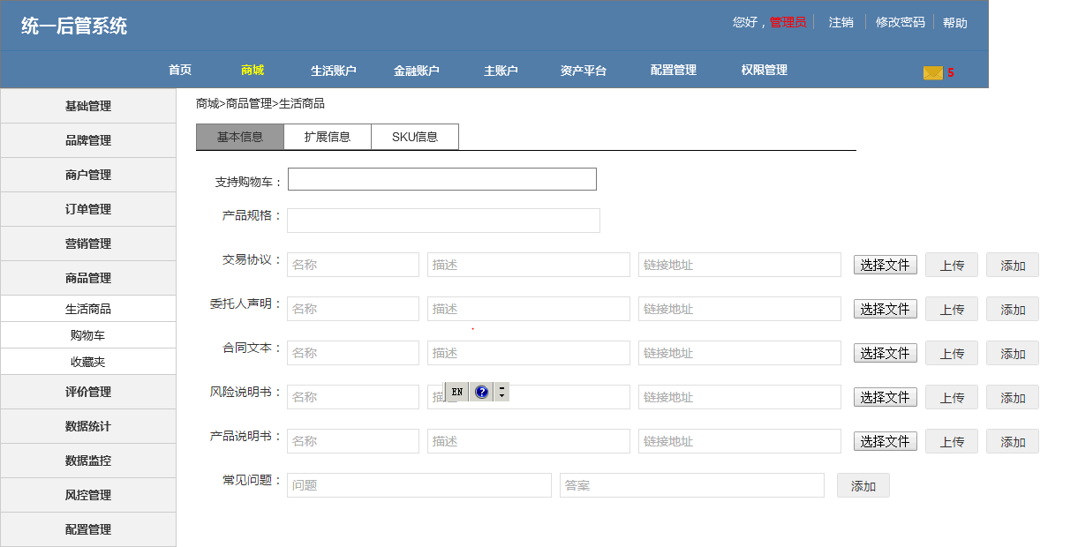
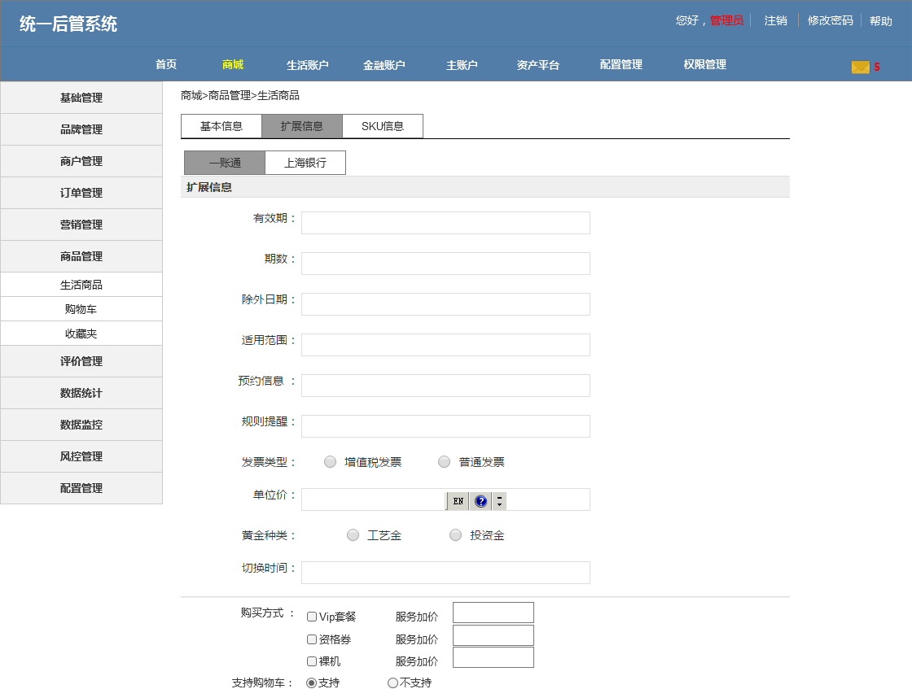
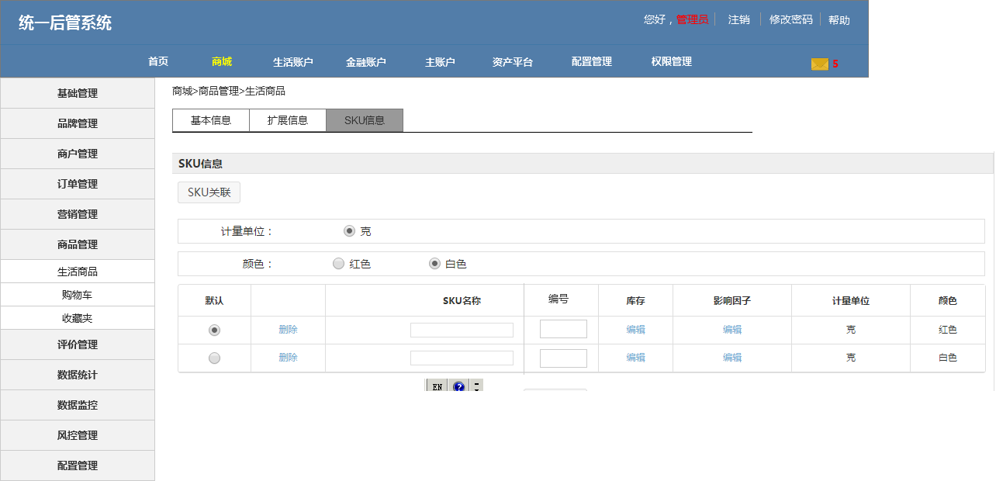
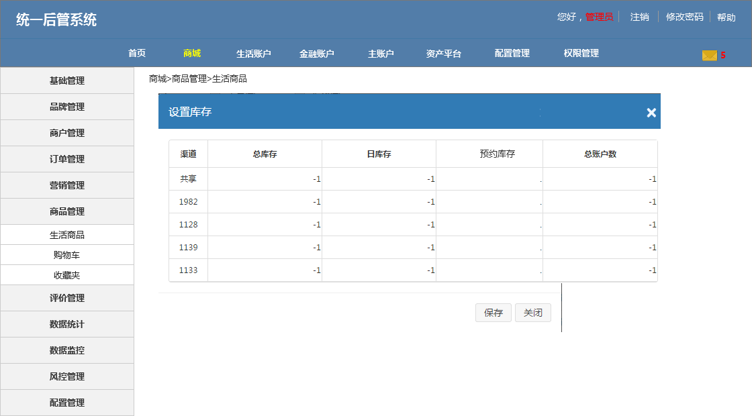

购物车
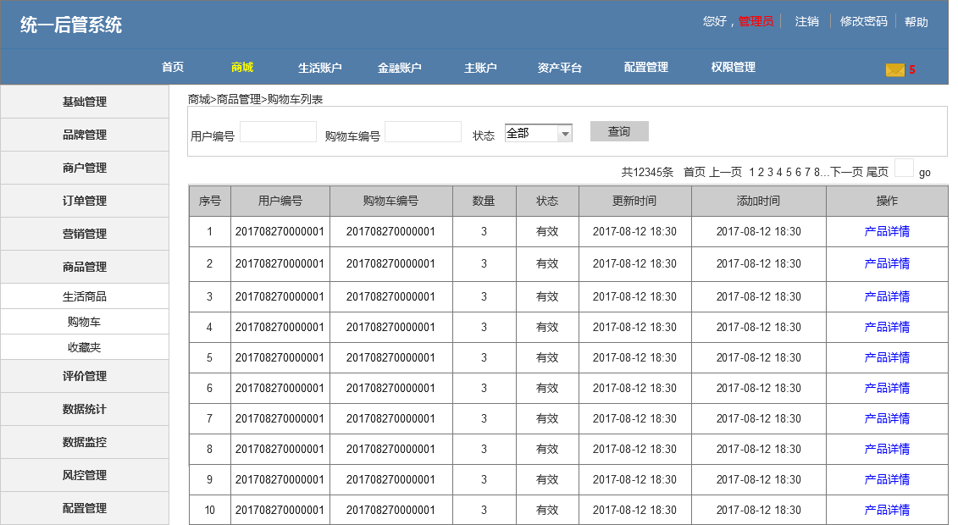
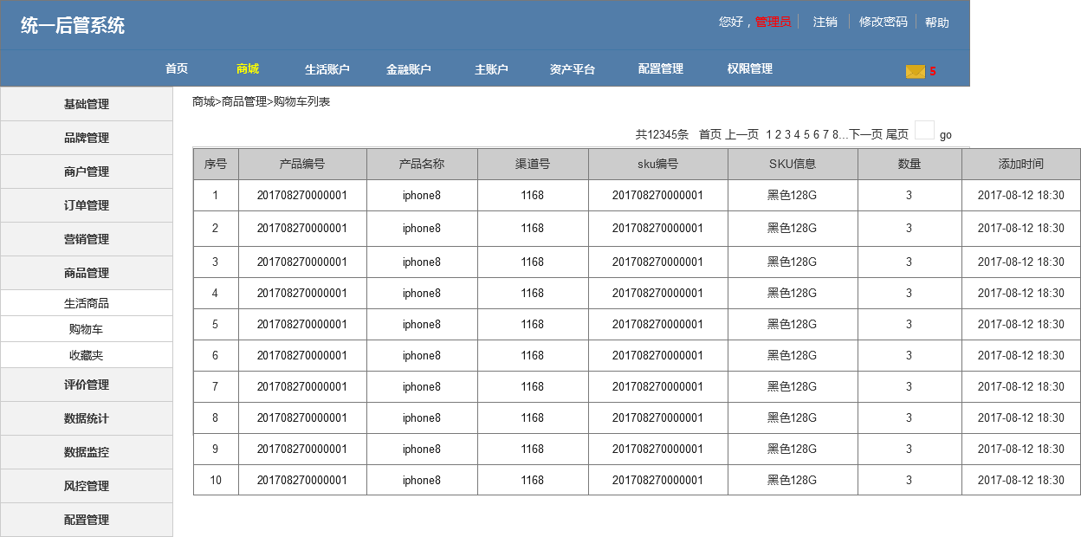

收藏夹
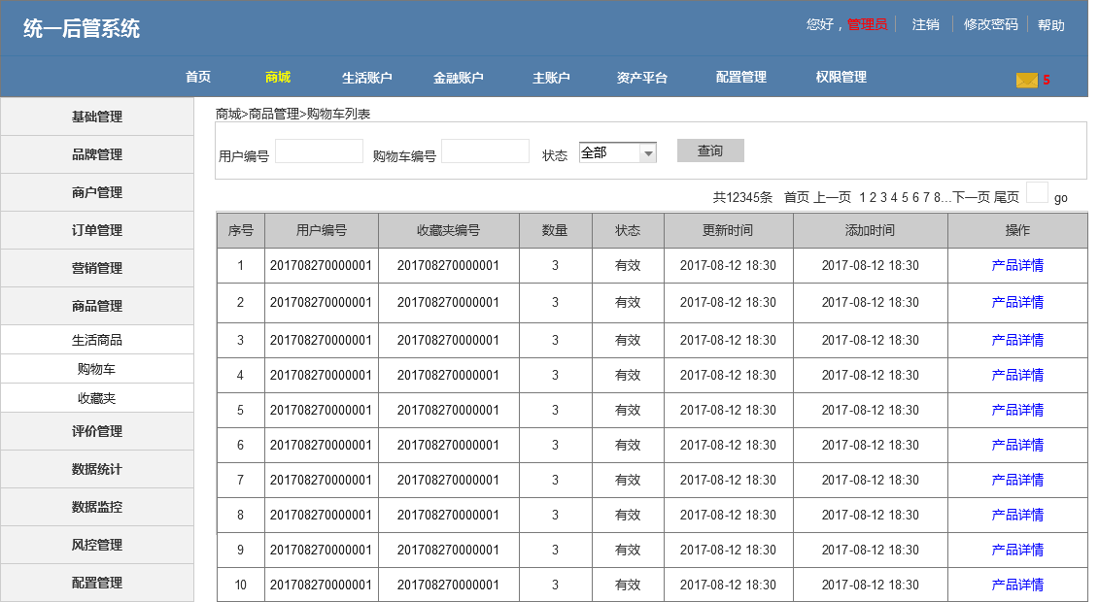
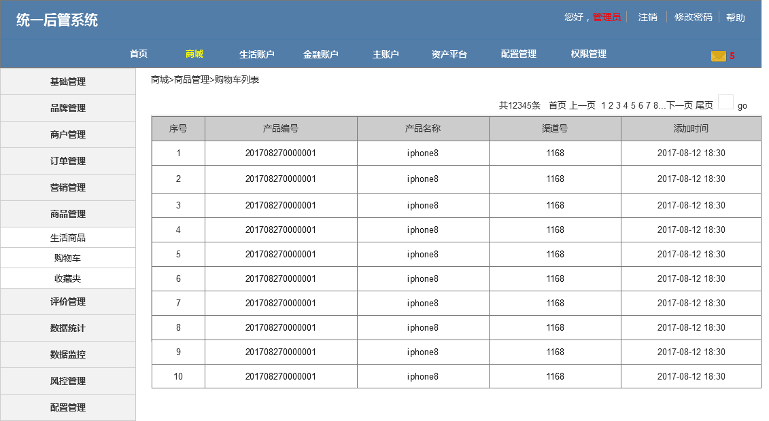

退款申请
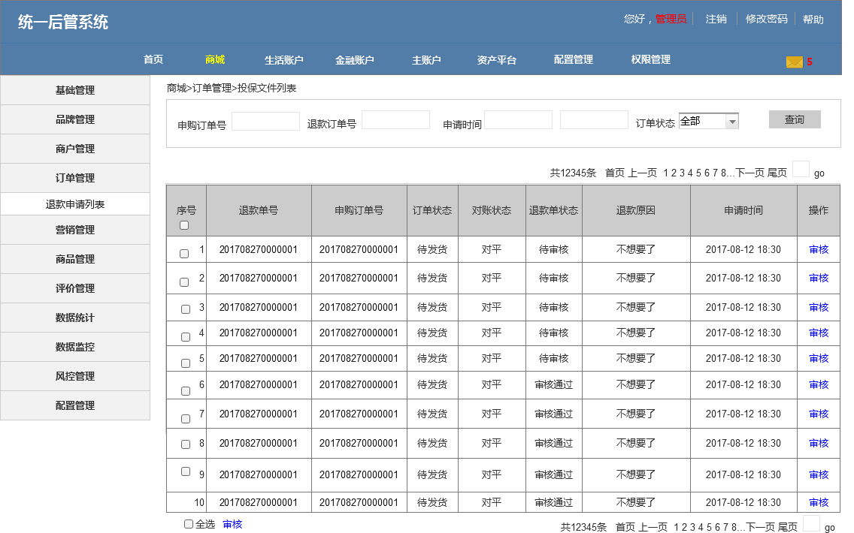
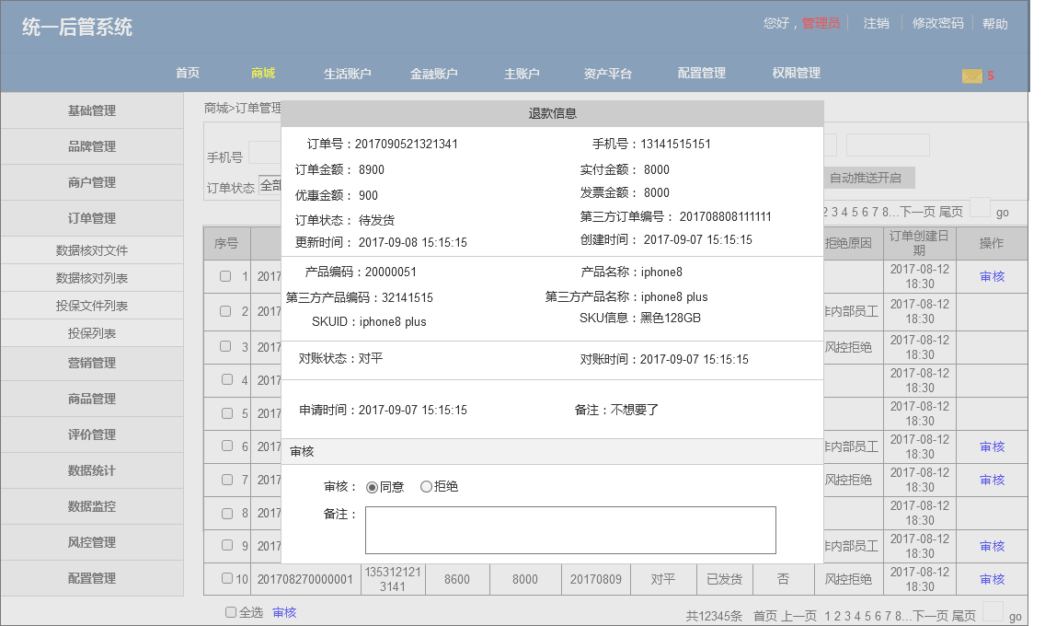

字段校验说明

字段校验规则
字段名称 | 规则说明及示例
购买份额 | - 数字型；  - 10位；  - 不允许为空；

页面效果监测&统计

基本统计（WebTrends）
序号 | 统计模块 | 统计项目 | 图示
1 | 产品列表页 | 访次、浏览数
2 | 产品详情页 | 访次、浏览数
3 | 信息填写页 | 访次、浏览数
4 | 五项信息补全页 | 访次、浏览数
5 | 订单确认页 | 访次、浏览数
6 | 收银台页页 | 访次、浏览数
7 | 添加银行卡页 | 访次、浏览数
8 | 填写银行卡信息 | 访次、浏览数
9 | 填写校验码 | 访次、浏览数
10 | 设置密码页 | 访次、浏览数
11 | 订单反馈页 | 访次、浏览数

位置点击数统计（WebTrends）
序号 | 统计模块 | 统计按钮 | otype | otitle
1 | 产品详情页 | 立即购买 | button | webapp-金融旗舰店-{产品名称}-立即购买
2 | 信息填写页 | 提交订单 | button | webapp-金融旗舰店-{产品名称}-提交订单
3 | 五项信息补全页 | 完成 | button | webapp-金融旗舰店-{产品名称}-完成
4 | 订单确认页 | 确认支付 | button | webapp-金融旗舰店-{产品名称}-确认支付
5 | 收银台页页 | 确认付款 | button | webapp-金融旗舰店-{产品名称}-确认付款
6 | 添加银行卡页 | 下一步 | button | webapp-金融旗舰店-{产品名称}-添加银行卡
7 | 填写校验码 | 下一步 | button | webapp-金融旗舰店-{产品名称}-填写校验码
8 | 设置密码页 | 下一步 | button | webapp-金融旗舰店-{产品名称}-设置密码
9 | 确认设置密码 | 完成 | button | webapp-金融旗舰店-{产品名称}-设置完成
10 | 订单反馈页 | 继续支付 | button | webapp-金融旗舰店-{产品名称}-继续支付

